Государственное бюджетное общеобразовательное учреждение Самарской области средняя общеобразовательная школа «Образовательный центр» имени Золотарева Петра Ивановича с. Летниково муниципального района Алексеевский Самарской области

Антинаркотическая акция
«Быть здоровым – это здорово!»

Номинация: проект антинаркотической направленности

Участники:
члены общественного объединения «Наркопост»
ГБОУ СОШ с. Летниково
Пронь Станислав, обучающийся 11 класса;
Темераалеева Альбина, обучающаяся 8 класса.
Руководитель:
учитель русского языка и литературы,
и.о.заместителя директора по ВР
Дремова Татьяна Николаевна
тел. 89371779523
e-mail: b-sw@yandex.ru

Описание акции.
Акция осуществляется членами общественного объединения «Наркопост» совместно с педагогами.
Проект акции стал победителем на общешкольном конкурсе «Мы - за здоровый образ жизни».
Главная идея акции - обратить внимание на проблему употребления наркотиков в молодежной среде, предоставление убедительных аргументов о вреде наркотических средств (курения, алкоголя, наркотиков), выработка комплекса альтернативных мер, направленных на воспитание здорового и безопасного образа жизни.
Постановка проблемы.
Еще сравнительно недавно все необходимое человеку для жизни казалось неисчерпаемым и вечным: леса, фаунистические ресурсы, полезные ископаемые и т.д. Вода лилась из кранов, в нужное время начинало работать центральное отопление, всегда были к услугам электроэнергия и газ. Теперь же люди осознали, что ничто не вечно и все, что мы потребляем у природы, необходимо расходовать экономно, заботясь при этом о восстановлении ресурсов. Все вышесказанное относится и к здоровью человека, так как здоровье ― основной собственный ресурс каждого из нас. К сожалению, оно далеко не всегда занимает у человека первое место! Зачастую львиная доля драгоценного жизненного времени отведена вещам и другим материальным благам жизни, карьере, успеху. К тому же здоровье непрерывно подрывается неблагоприятными условиями работы, жизни и, кроме того, вредными привычками, присущими большой части человечества. Традиционно к вредным привычкам относят: неумеренное потребление алкоголя (пьянство) и курение. В последние десятилетия в число этих «грехов» попала наркомания.
В наши дни резко снижается возраст первого знакомства детей с алкоголем и наркотиками.
По данным наркологических служб - 12 % детей начинают употреблять алкоголь и пробовать наркотики в 8-12 лет, а к 14-15 годам уже наблюдается систематическое употребление алкогольных и наркотических средств. Начало злоупотребления алкоголя теснейшим образом связано с психологическими особенностями подросткового кризиса, c отклоняющимся поведением. Подростковый возраст известен в литературе как кризисный, и, следовательно, наиболее уязвимый: уязвимый со стороны физиологии (т.к. происходит мощная перестройка всех систем организма), уязвимый со стороны социальных факторов, в частности, семьи, школы, молодежной субкультуры, и в том числе, уязвимый со стороны собственной личности. В этот период происходит не только перестройка систем организма, но и личности в целом. Проблемы общения, нестабильность самооценки, физиологическая, социальная и психологическая неоформленность, высокая подверженность стрессам, а также высокая степень склонности к различным экспериментам (как способу поиска чего-то “своего”), стремление быть принятым каким-либо социальным образованием, - все это может стать предопределяющим в формировании и развитии у подростков склонности к употреблению табака, алкоголя и наркотиков.
Средства массовой информации все чаще освещают эту острейшую, болезненную проблему, однако, в настоящее время назрела необходимость в конкретных, реальных и эффективных мерах, направленных, прежде всего, на профилактику этого страшного порока современности.
Мы пришли к пониманию, что на начальной стадии профилактических мероприятий основным условием является просвещение подростков и молодежи о вреде наркотических средств.
Так родилась идея акции «Быть здоровым - это здорово!».
Цель акции: предоставить информацию о вреде наркотических средств, путем изучения результатов анкетирования - заставить молодых людей задуматься над проблемой наркотического террора в городах России, подвести к поиску необходимой информации; обучая искусству, задавать вопросы, формулировать ответы, критически и творчески мыслить - в конечном итоге - предоставить им возможность применить свои новые знания, отношения и навыки на практике.
Задачи:
- повышение уровня информированности учащихся о проблеме наркозависимости;
- изменение отношения к фактам употребления наркотических средств;
- выработка и развитие навыков сохранения интеллектуального, соматического, психолого-социального, духовно-нравственного здоровья;
- формирование мотивации к культуре сохранения здоровья.
Механизмы и этапы проведения акции.
Акция будет реализована силами учащихся и педагогов, заинтересованных в том, чтобы окружающие вели здоровый образ жизни.
На первом, организационном, этапе создаются инициативные группы, которые будут заниматься: разработкой анкет, социологического опроса (Приложение 1), презентаций, созданием раздаточного материала, поиском различной информации (статьи, видеоматериалы, статистические данные) о вреде наркотиков, обработкой информации, выбором места проведения акции.
Второй этап - проведение акции, которая включает в себя весь комплекс мероприятий, направленных на изменение отношения подростков и молодежи к употреблению наркотиков, формирование здорового образа жизни. Для этого в молодежной аудитории силами волонтеров движения «Быть здоровым - это здорово!» проводится добровольное анонимное анкетирование подростков. Цель анкетирования: не только получить информацию о том, насколько подростки информированы о вреде наркотиков, а ещё и заставить задуматься над вопросами, которые будут предложены организаторами акции. Затем следует презентация с правильными ответами на вопросы и развенчивание мифов, связанных с употреблением наркотиков (Приложение 2).
Третий этап акции как альтернатива вредным привычкам - представление школьных спортивных секций, показательные выступления участников ГТО.
Четвёртый этап акции - вручение сувенира каждому участнику акции (магнитик-смайлик с улыбкой) и раздача материалов «Как бросить курить» (Приложение 3). Завершающим событием акции будет публичное выступление педагогов и волонтеров с творческим отчетом. Опыт акции будет осмыслен и представлен широкой аудитории с целью распространения в других учреждениях.
Ожидаемый результат:
- формирование в подростковой среде групп лидеров, представляющих альтернативу неформальным подростковым лидерам, провоцирующим антиобщественные поступки, употребление наркотиков, алкоголя;
- увеличение числа желающих отказаться от курения и употребления алкоголя и других наркотических средств;
- оказание помощи в организации деятельности и отдыха детей и подростков.
Перспективы развития проекта.
Дальнейшим развитием акции является подготовка группы волонтеров из числа старшеклассников, которые смогут активно отстаивать свою антинаркотическую позицию, разъяснять и персонифицировать информацию о вреде наркотиков, личным примером пропагандировать здоровый образ жизни. Кроме того, опыт антинаркотической работы будет освещён в средствах массовой информации и предоставлен другим образовательным учреждениям.
Приложение 1
Социологический опрос (в опросе участвовали школьники и молодежь сельского поселения Летниково от 13 до 20 лет, всего 88 человек)
- Вы курите?

а) нет – 51%
б) иногда – 21%
в) постоянно – 28%

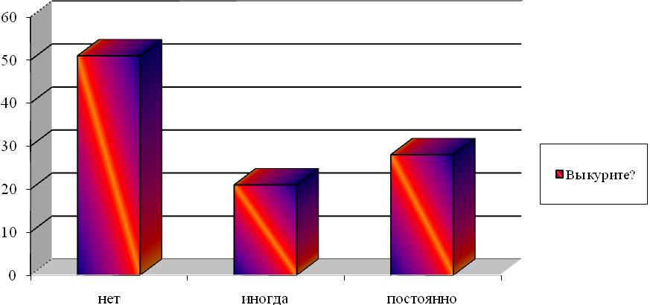
- Употребляете ли Вы алкоголь?
а) нет – 19%
б) иногда – 68%
в) постоянно – 13%

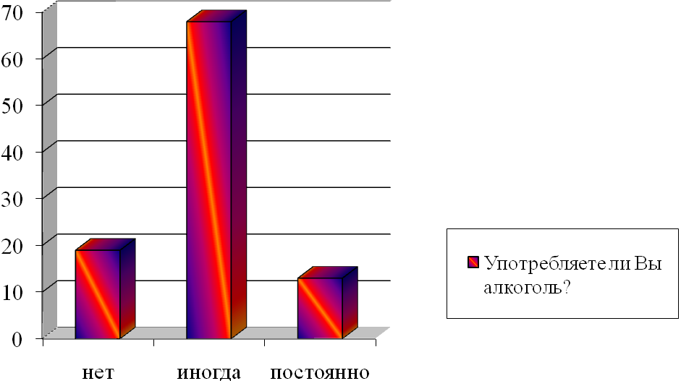
3.Какой алкоголь вы предпочитаете (для респондентов «иногда» и «постоянно»)?
а) пиво – 83%
б) вино – 7%
в) водка – 10%
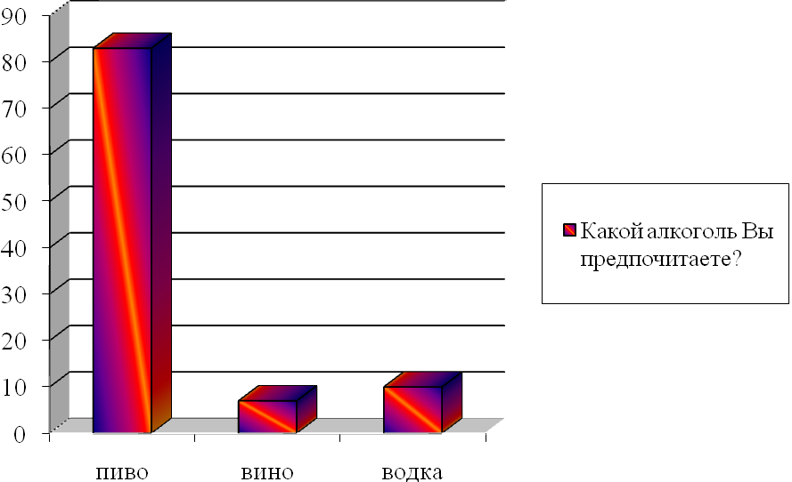

5. Пробовали ли Вы наркотики?
а) да – 0 %
б) нет – 100 %
6. Есть ли у Вас друзья, употребляющие наркотики?
а) нет – 96%
б) один – 4%
в) от одного до пяти – 0%
г) более пяти – 0%
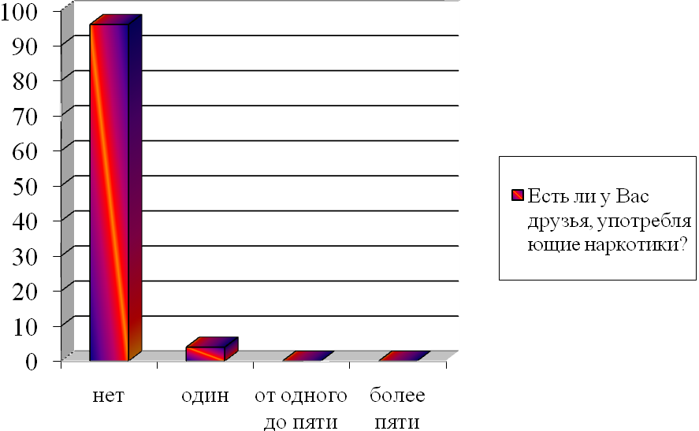
Приложение 2
Анкета «Наркотики: миф и реальность»

- Алкоголь – это стимулирующее средство, употребление его подымает бодрость духа? (Нет)
Алкоголь – это депрессант, он угнетает деятельность головного и спинного мозга.
- Зависимость от наркотиков – это просто состояние души. (Нет)
Зависимость от наркотиков реальна, она бывает одновременно физической и эмоциональной.
- Если, выпив, вести машину небезопасно, то, накурившись марихуаны, вести машину вполне возможно. (Нет)
Исследования показывают, что навыки управления автомобилем ухудшаются на период 4-6 часов после выкуривания одной сигареты с марихуаной, есть авторы, которые утверждают, что пик нарушения приходится на момент, когда исчезают первые признаки «охмурения».
- Если хотите протрезветь, то чашка горячего свежего кофе, свежий воздух или холодный душ помогут вам. (Нет)
Ощущение, что ты протрезвел, действительно возникает, но количество алкоголя в крови не меняется, и, следовательно, скорость реакции, внимание и поведение будут, как у пьяного человека.
- Наиболее часто употребляемым наркотиком является марихуана. (Нет).
Наиболее часто употребляемым наркотиком является алкоголь.
- Опьянение от пива легче, чем опьянение от водки. (Нет)
Пиво, вино и крепкие спиртные напитки – все содержат алкоголь, и, следовательно, эффект один и тот же.
- Марихуана помогает увеличить творческий потенциал и стимулирует учебу. (Нет)
Марихуана ухудшает способность курильщика сосредотачивать внимание, поэтому она мешает учебе.
- Люди не умирают от алкогольного отравления. (Нет)
Люди умирают от чрезмерной доли алкоголя.
- Марихуана не вызывает привыкания. (Нет)
Марихуана – это наркотик, который вызывает привыкание.
- Следы от употребления марихуаны (если ты выкурил всего одну единственную порцию) в организме человека совсем незаметны, т.е. отсутствуют. (Нет)
Следы от употребления даже одной порции марихуаны обнаруживаются в организме человека в течение одной недели после выкуривания.
- Для того, чтобы согреться, можно принять рюмку алкоголя. (Нет).
Употребление рюмки алкоголя вызывает расширение кровеносных сосудов у поверхности кожи, хотя это создает ощущение тепла. Организм, на самом деле, быстро теряет тепло, тем самым вызывая переохлаждение тела.

Приложение 3



- Не покупайте сигареты в большом количестве.
- Не докуривайте сигарету до конца, оставляйте последнюю треть, ведь самые вредные компоненты табачного дыма находятся именно в ней.
- Не затягивайтесь сигаретой.
- Старайтесь ежедневно сокращать количество выкуриваемых сигарет на 1–2 шт.
- Замените сигареты физическими упражнениями, прогулкой.
- Не курите на пустой желудок.
- Никогда не курите за компанию.
Впервые 5 дней нужно выполнять некоторые несложные рекомендации, чтобы отказ от курения протекал легче.
- Пейте больше жидкости.
- Не пейте крепкий чай или кофе – это обостряет тягу к сигарете.
- Ешьте больше свежих овощей и фруктов.
- Ежедневно съедайте по ложке меда – он помогает печени очистить организм от вредных веществ.
- Ваша физическая активность должна быть высокой.
- Ежедневно принимайте душ.
Приложение 4
На заметку
Косвенные признаки употребления наркотиков и наркотической зависимости
Можно отличать наркоманов в толпе по внешним признакам. Они не абсолютны, но все же часто помогают. Вообще, наружность употребляющих наркотики не всегда бывает совершенно ужасной. Если Вы будете ориентироваться на внешние признаки, помните, что они не подходят к наркоманам с небольшим стажем:
1. Длинные рукава одежды всегда, независимо от погоды и обстановки.
2. Неестественно узкие или широкие зрачки независимо от освещения.
3. Отрешенный взгляд..
4. Часто - неряшливый вид, сухие волосы, отекшие кисти рук; темные, разрушенные, «обломанные» зубы в виде «пеньков».
5. Осанка чаще сутулая..
6. Невнятная, «растянутая» речь.
7. Неуклюжие и замедленные движения при отсутствии запаха алкоголя изо рта.
8. Явное стремление избегать встреч с представителями властей.
9. Раздражительность, резкость и непочтительность в ответах на вопросы.
10. После его появления в доме у Вас пропадают вещи или деньги.
11. Следы уколов наркоманы обычно не показывают, но иногда их можно заметить на тыльной стороне кистей, а вообще-то наркоманы со стажем делают себе инъекции куда угодно, и следы нужно искать во всех областях тела, не исключая кожи на голове под волосами. Часто следы уколов выглядят не просто как множественные красные точки, а сливаются в плотные синевато-багровые тяжи по ходу вен.
Предположить употребление наркотиков по косвенным признакам легче людям, которые постоянно встречаются или живут с подозреваемым, и к сожалению, такими людьми чаще всего являются родители.
Косвенные признаки наркотизации могут быть специфичными для отдельных препаратов и общими, характерными для всех наркотиков. Что касается общих для всех наркотиков признаков, то они беспокоят внимательных родителей в первую очередь. Правда, иногда их считают «вполне нормальным для подростка поведением».
Вот они:
> Нарастающая скрытность ребенка (возможно, без ухудшения отношений с родителями). Часто она сопровождается учащением и увеличением времени «гуляний», когда ребенок уходит из дома в то время, которое раньше проводил в семье или за уроками.
> Возможно, ребенок слишком поздно ложится спать и все дольше залеживается в постели с утра.
> Падает интерес к учебе или к привычным увлечениям и хобби, может быть, родители узнают о прогулах школьных занятий.
> Снижается успеваемость.
> Зато увеличиваются финансовые запросы, и молодой человек активно ищет пути их удовлетворения, выпрашивая деньги во все возрастающих количествах (если начинают пропадать деньги из родительских кошельков или ценные вещи из дома - это очень тревожный признак!).
> Появляются новые подозрительные друзья (но вначале молодой человек обычно встречается с весьма приличными на вид наркоманами) или поведение старых приятелей становится подозрительным. Разговоры с ними ведутся шепотом, непонятными фразами или в уединении.
> Настроение ребенка - это очень важный признак - меняется по непонятным причинам, очень быстро и часто не соответствует ситуации: добродушие и вялость в скандале или, наоборот, раздражительность в спокойной ситуации.
> Наконец, Вы можете заметить следы инъекций (т.е. уколов) по ходу вен на руках.

